Ensimmäisen jalkapöytäluunivelen luudutusleikkaus   
(TMT I-nivelen artrodeesi, FTJDA)

* Jälkihoitona käytetään yleensä avattavaa kipsitossua, jota pidetään yötä päivää jalassa 6 viikkoa. Kantakenkää käytetään aina liikkuessa sisällä ja ulkona 6 viikkoa.
* Jalalle saa varata hipaisuvarauksella (noin 5 kg) ja liikkumisen apuna käytetään kyynärsauvoja.
* Hoida turvotusta kohoasennolla ja kylmäpakkauksella useita kertoja päivässä 15–20 min kerrallaan.
* Hipaisuvarauksesta johtuen leikatun alaraajan lihaskunto heikkenee, siksi on tärkeää harjoitella 2–3 kertaa päivässä ohjeiden mukaan.
* 6 viikon kuluttua leikkauksesta on lääkärin kontrolli, jolloin saat ohjeet varvas/ jalkateräjumpasta. Ota käynnille mukaan lenkkikengät.

Sinua ohjasi: ____________________________________________________________

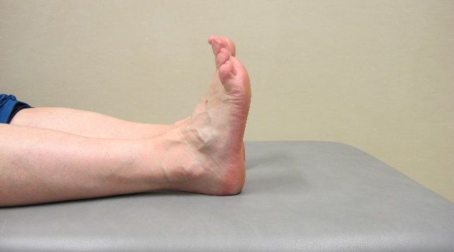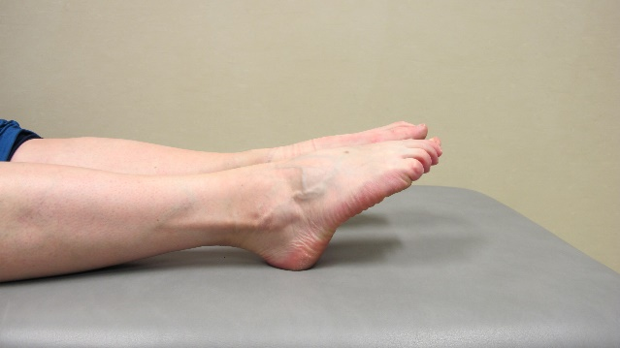

Selinmakuulla tai istuen.

Koukista ja ojenna nilkkaa. Jos pidät polvet suorina liikkeen aikana, tunnet venytystä pohjelihaksessa. Toista ___ kertaa.

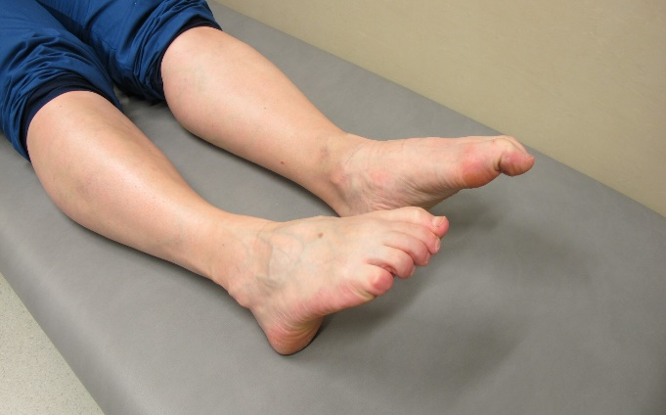

Selinmakuulla tai istuen.

Pyöritä nilkkaa suuntaa välillä vaihtaen.

Toista ___ kertaa.

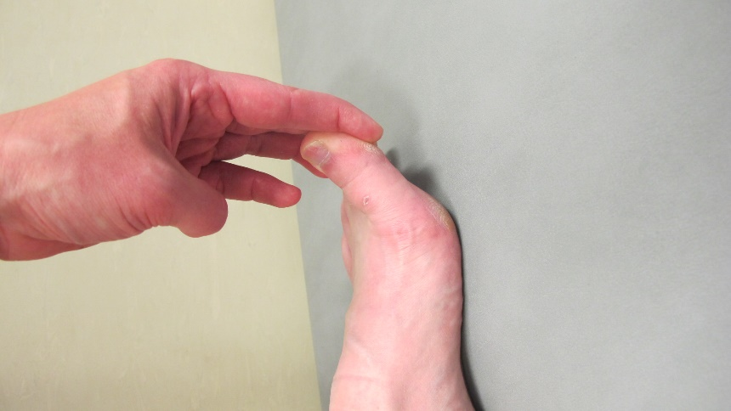Aloita isovarpaan liikkeet lääkärin ohjeen mukaisesti.

Avusta varpaan kärki- ja tyvinivelen liikettä ylös ja alas.  
Toista ___ kertaa.

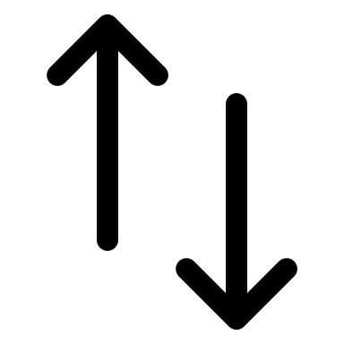

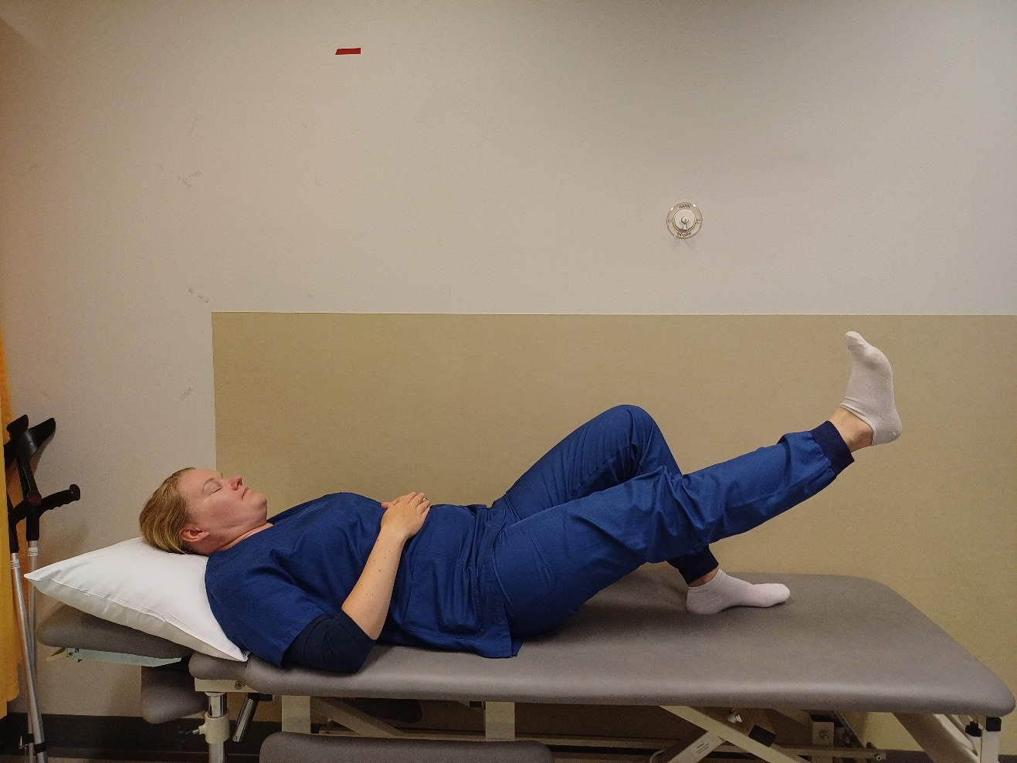

Selinmakuulla. Jännitä reisilihas ja ojenna polvi suoraksi. Nosta jalka ylös alustasta ja laske hitaasti alas.   
Toista ___ kertaa.

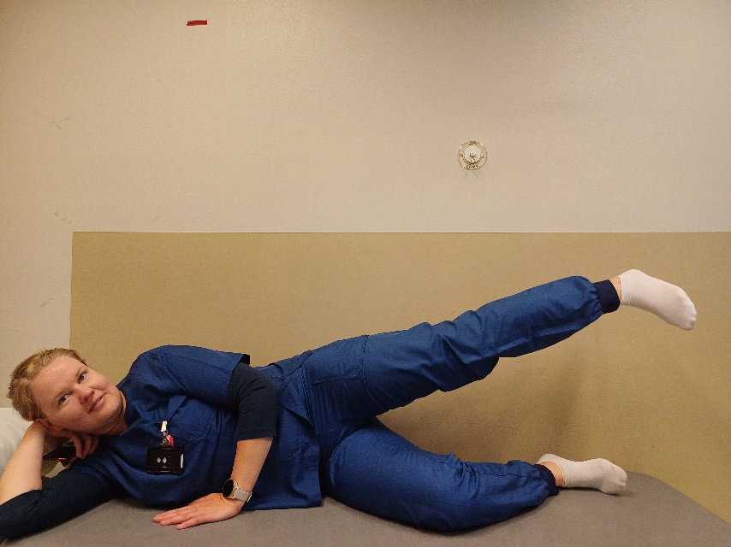Kylkimakuulla, pidä alempi jalka koukussa ja ylempi suorana. Nosta leikattua jalkaa kantapää edellä ylös ja laske hitaasti alas.   
Toista ___ kertaa.

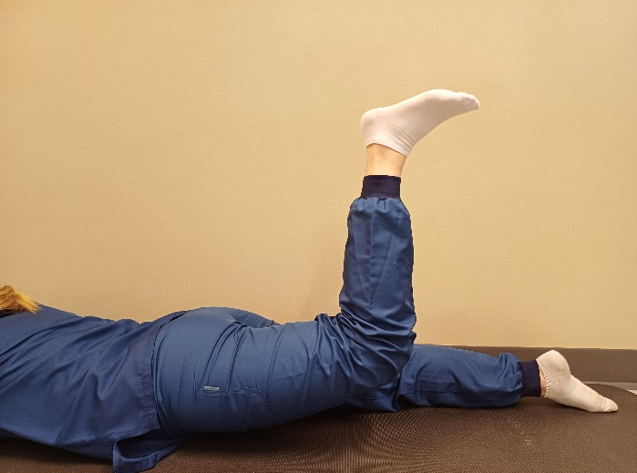  
  
Päinmakuulla. Vedä polvi koukkuun, jännitä pakaralihas ja nosta jalka irti alustasta.

Toista ___ kertaa